Приложение 1

Образец оформления заявки

ЗАЯВКА
на участие в международной научно-практической конференции
«Проблемы и перспективы развития химии, нефтехимии и нефтепереработки»

Название секции (номер).

Название доклада.

Форма участия (пленарный доклад, секционный доклад, заочное участие/публикация материала).

Наименование учебного заведения или организации.

Авторы доклада: фамилия, имя, отчество, ученая степень, ученое звание, должность, место работы.

Научный руководитель (только для студентов): фамилия, имя, отчество, ученая степень, ученое звание, должность, место работы.

Почтовый адрес.

Контактный телефон.

E-mail.

Дата заполнения.

МИНИСТЕРСТВО ОБРАЗОВАНИЯ И НАУКИ РФ
администрация нижнекамского муниципального района
Нижнекамский химико-технологический
институт(филиал)
ФгБоу впо «казанский национальный
исследовательский Технологический университет»
ОАО «НИЖНЕКАМСКНЕФТЕХИМ»
ОАО «НИЖНЕКАМСКШИНА»
ОАО «ТАНЕКО»

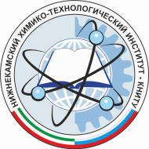

Международная
научно-практическая конференция,
посвященная 50-летию
Нижнекамского химико-технологического института

«проблемы и перспективы развития химии, нефтехимии и нефтепереработки»

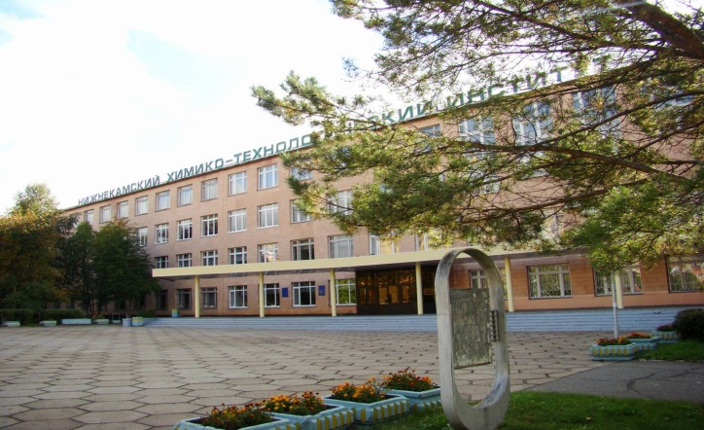
25 апреля 2014 г.Нижнекамск

